OŠ Janka Leskovara
Dragutina Kunovića 8
49218 Pregrada

Zapisnik 4. sjednice Vijeća učenika

Sjednica se održala 24. siječnja 2024. godine od 12.15 do 13h u auli OŠ Janka Leskovara u Pregradi.
Prisutni članovi: Florijan Petrak, Bela Apostolovski Broz, Karla Cobović, Laura Ivanjko, Nina Živičnjak, Ivan Rožić, Lana Vuk, Lara Klanšek, Tomislava Jug, Lara Novak, Karla Večerić, Ivona Leskovar, Valentin Hrestak, Gita Šantek, Karlo Burić, Ema Zbiljski, Stjepan Golubić, Lea Kunštek, Leonardo Petek, Luka Kompesak, Hana Šoštarić, Filip Horvat, Mila Gajšak, David Korbar, Petar Karažija, Antonela Cesarec, Noel Zdolc
Predsjedavateljica: Tamara Škrinjar, stručna suradnica pedagoginja

Dnevni red:
1. Osvrt na rad Vijeća učenika u prvom polugodištu
2. Refleksija na našu školu – procjena stanja i prijedlozi za poboljšanje

U uvodnom dijelu sjednice, pedagoginja škole Tamara Škrinjar pozdravila je učenike te zabilježila tko je prisutan. Nakon toga, jednoglasno je usvojen zapisnik 3. sjednice i Dnevni red ove te su najavljene aktivnosti.
Pedagoginja je za učenike pripremila ankete za analizu rada Vijeća učenika u 1. polugodištu školske godine 2023./2024. koje su oni imali zadatak ispuniti. Pedagoginja je učenicima objasnila sva pitanja, a zatim su oni 15-ak minuta samostalno ispunjavali anketu.
Nakon toga, pedagoginja je s učenicima kratko razgovarala o njihovim mišljenjima o uređenju i funkcioniranju škole te ih pitala za njihove prijedloge za poboljšanje. Također, učenicima je podijelila anketne upitnike „Refleksija na našu školu“ koje su oni zatim samostalno ispunjavali i u njima navodili svoje prijedloge, ideje, mišljenja i stavove vezane za svoju školu i organizaciju iste.
Posljednjih 10 minuta učenicima su ponuđene društvene igre te prostor za eventualna pitanja ukoliko ih imaju. Pitanja nije bilo, no učenici su pedagoginji predložili što bi ubuduće voljeli raditi na Vijeću, a ona je to zabilježila.

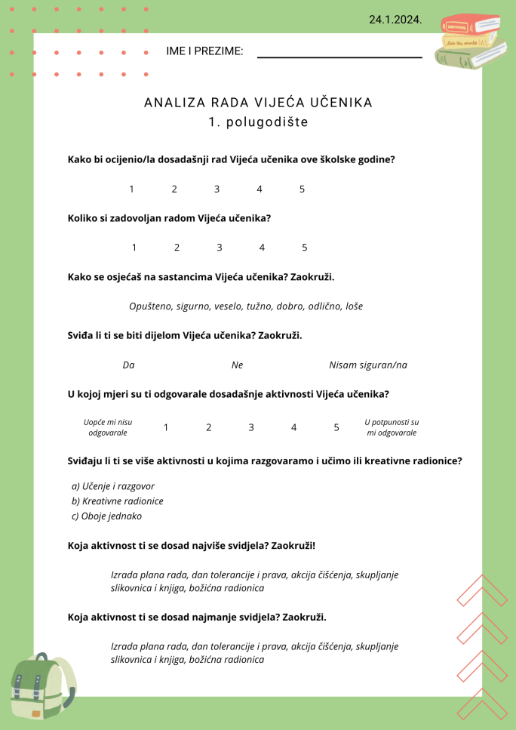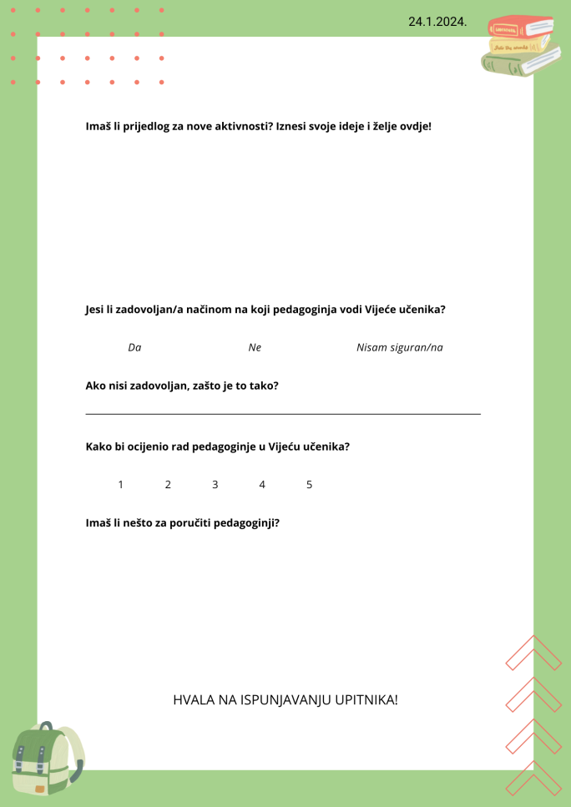

U Pregradi, 29. siječnja 2024.

______________________
Tamara Škrinjar, pedagoginja

